EJERCITACION

Ubuntu : Comando df

Se visualiza la Información de Almacenamiento de Disco Duro en columnas Filesystem, 1k-blocks, Used, Available, Use%, Mounted on

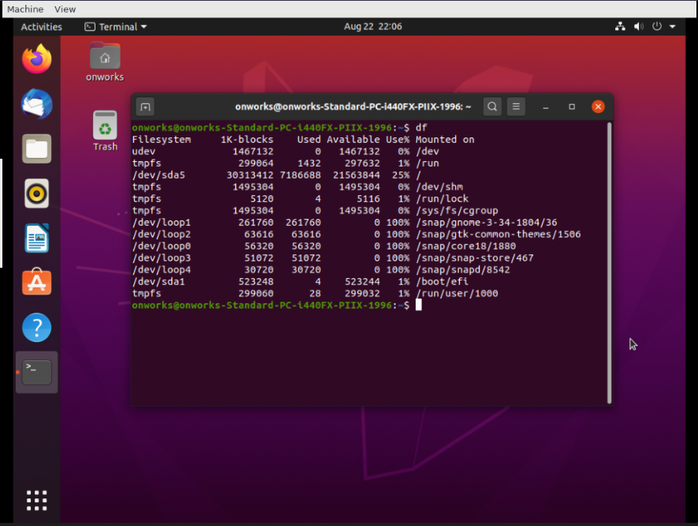

Comando top

En es similar al Administrador de Tareas de Windows nos muestra los procesos que está ejecutando el sistema operativo Ubuntu

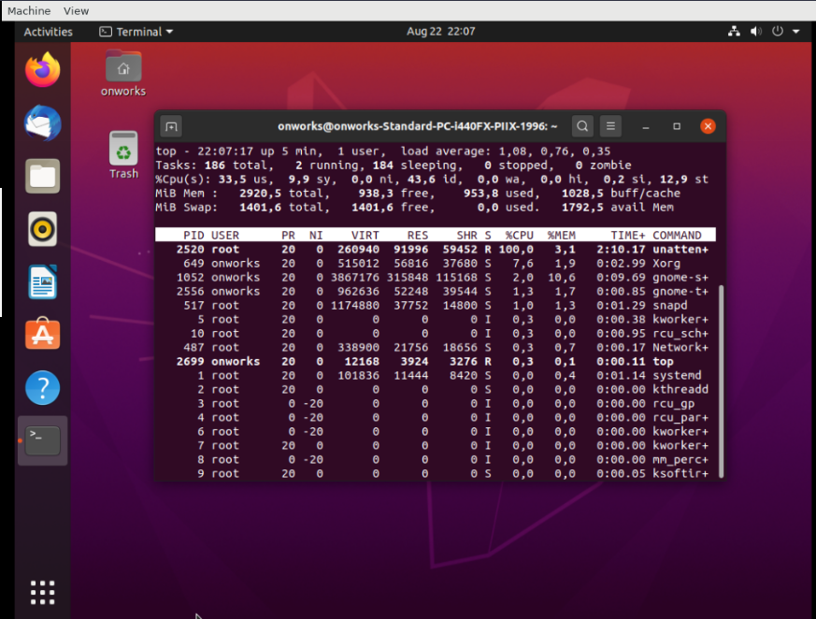

Windows 10

